주차 | 20 주차 | 기간 | 2025.01.11 ~ 2025.01.18 | 지도교수 | (서명)
이번주 한일 요약 | - 모델링  - 텍스쳐 작업
<상세 수행내용>
- 모델링 작업
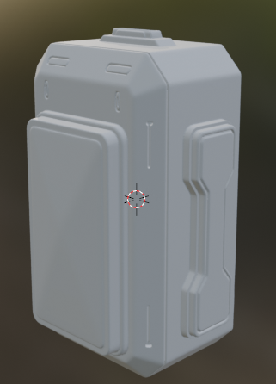
가방 하이폴리곤 모델 제작
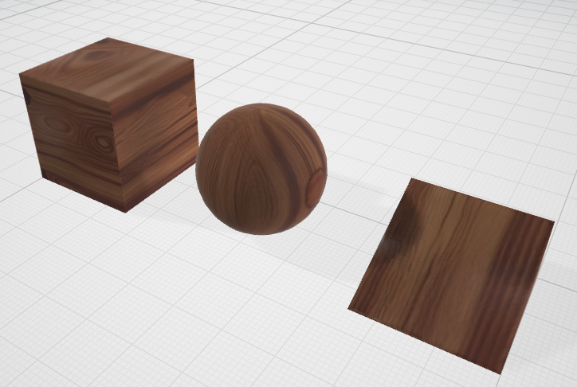
기초적인 텍스처 테스트
문제점 정리
해결방안
다음주차 | 21 주차 | 다음기간 | 2025.01.18 ~ 2026.01.24
다음주 할일 | - 모델링 제작  - 텍스처 제작
지도 교수
Comment

